AFRIKAANS WEERGAWE

PANTHERA EKSTRA KLASSE – 2026
Geagte leerder en ouers,
Dankie vir julle vertroue in Panthera Education! Hieronder volg belangrike inligting oor ekstra klasse en ons webblad.

1️⃣ Hoe om aan te sluit
- Gaan na: www.pantheraeducation.co.za
- Klik op SUBSCRIBE
- Kies een van die volgende opsies:
• class@centre (R520 p.m.) → Ekstra klasse + webblad met videos
• Video subscription (R220 p.m.) → Slegs webblad met videos
- Voltooi registrasie en ontvang ’n PayFast-e-pos vir betaling.

2️⃣ Doel van ekstra klasse
- Verbeter jou FW-punte en toelating/beursgeleenthede
- Bereik jou volle potensiaal
- Weeklikse bywoning is verpligtend
- Swak of ongeldige verskonings word nie aanvaar nie
- Dit is niks buitengewoon dat punte 20-40 % opbeweeg nie. Die bykans 40 ure ekstra vorige vraestelle uitwerk saam met die aanbieder, reflekteer gewoonlik vinnig op jou puntestate.
- Ons fokus nie om die onderwyser in die klas te vervang nie. Ons fokus is om die ingesteldheid, kennis en temperatment te ontwikkel vir wanneer dit saakmaak, naamlik met die afle van die eksamens.

3️⃣ Webblad & hulpbronne
- Graad 10–12 sillabusvideo’s (10–20 min elk)
- Ou vraestelle, memorandums, opsommings en oefeninge wat afgelaai kan word.
- Ideaal vir vinnige hersiening voor toetse en eksamens
- Beste integrering van die video’s is om die vraag te doen, en dan die video verduideliking van die vraag te kyk. Dus is die aanbieder altyd 24 uur op jou skerm beskikbaar.

4️⃣ Klaskalender & afwesigheid
- Alternatiewe klasse moontlik indien nodig
- Klasduur: 60 minute
- Klasfooie via PayFast maandeliks (Feb–Nov)
- Januarie: R130 per klas
- Afwesigheid sonder verskoning: fooie steeds betaalbaar
- Agterstallige fooie → klasse word gestaak totdat die rekening op datum is
- 1 maand kennis indien kansellasie
- Daar is ongeveer 40 klasse per jaar (dus R130 per klas)
- Klasse is weekliks gedurende die gewone skoolkwartale

5️⃣ Reëls & logistiek
- Ouers laai leerder 5 min voor klas af en haal betyds op
- Parkering is beperk → deel vervoer waar moontlik
- Moet asseblief nie op bure se sypaadjie of gras parkeer nie
- Maak seker jy is op die korrekte WhatsApp-groep
- Wees bedagsaam met perkering en die op-en aflaai. Daar is ander verkeer ook op die pad.
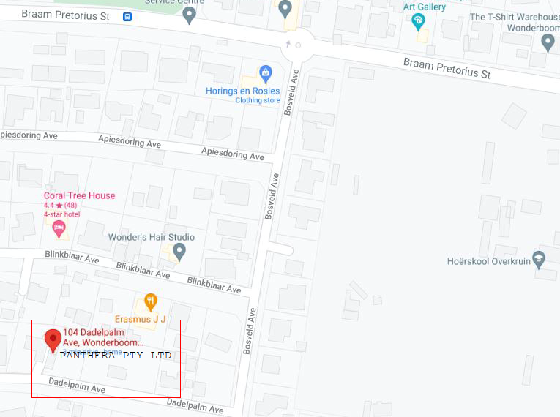

6️⃣ Betaling

Voorkeur: PayFast (outomaties) – aktiveer video-toegang
Ander betalingsopsies slegs op aanvraag beskikbaar

EFT slegs op aanvraag:
Rekening: Mnr MJH Smit
Bank: FNB Tjekrekening
Rek.nr.: 63110799880
Tak: 250655
Verwysing: Leerder se Naam en Van
Stuur bewys na 082 568 0750

Kaartbetaling by klas: Tap • Apple Pay • Swipe • Chip & Pin (VISA & MasterCard)

7️⃣ Kontak

Mnr Smit – 📞 082 568 0750

Mag die akademiese jaar vir almal van GROOT SUKSES wees! 🌟

🇬🇧

ENGLISH VERSION

PANTHERA EXTRA CLASSES – 2026
Dear learner and parents,
Thank you for your trust in Panthera Education! Below is important information about our extra classes and website.

1️⃣ How to join
- Visit: www.pantheraeducation.co.za
- Click SUBSCRIBE
- Choose one of the following:
• class@centre (R520 pm) → Extra classes + website with video subscription
• Video subscription (R220 pm) → Website video subscription only
- Complete registration and receive a PayFast email for payment.

2️⃣ Purpose of extra classes
- Improve your school marks and bursary/admission chances
- Reach your full potential
- Weekly attendance is required
- Weak or invalid excuses are not accepted. Fees will still be applicable is no excuses were received.Remember that we cannot expect improvement if you don’t attend classes.

3️⃣ Website & resources
- Grade 10–12 syllabus videos (10–20 min each)
- Past papers, memos, summaries, and exercises
- Perfect for quick revision before tests and exams.
- Best method to use the website, is to write the question’s answer, and then listen/look at the answer on the video.
- More video’s are added weekly.

4️⃣ Class schedule & absence
- Alternative classes possible if needed
- Class duration: 60 minutes
- Class fees via PayFast monthly (Feb–Nov)
- January: R130 per class
- Absence without a valid reason: fees still payable
- Overdue accounts → classes paused until account is settled
- 1-month notice required for cancellation
- There are arounf 40 classes for the year. Cost (R130 per class)

5️⃣ Rules & logistics
- Drop off learners 5 minutes before class and collect on time
- Parking is limited → please share transport where possible
- Do not park on neighbours’ sidewalks or grass areas
- Ensure you are on the correct WhatsApp group

6️⃣ Payments
Preferred: PayFast (automatic) – activates video access
Other options available only on request

EFT:
Account: Mr MJH Smit
Bank: FNB Cheque Account
Acc. No.: 63110799880
Branch: 250655
Reference: Learner Name and Surname
Send proof to 082 568 0750 or pantheraeducation@mweb.co.za

Card payments at class: Tap • Apple Pay • Swipe • Chip & Pin (VISA & MasterCard)

7️⃣ Contact

Mr Smit – 📞 082 568 0750
May this academic year be one of GREAT SUCCESS for everyone! 🌟
=

